天凉了

http://simg.sinajs.cn/blog7style/images/common/sg_trans.gif (2006-09-13 06:16:49)

[[http://simg.sinajs.cn/blog7style/images/common/sg_trans.gif](javascript:;)转载▼](javascript:;)

|  |  |
| --- | --- |
|  | 分类： [竹窗物语](http://blog.sina.com.cn/s/articlelist_1248540802_1_1.html) |

福州到现在才开始凉，是从前天开始的。福州的街头总是这样子,慵懒等很，静悄悄的，平淡无奇。

[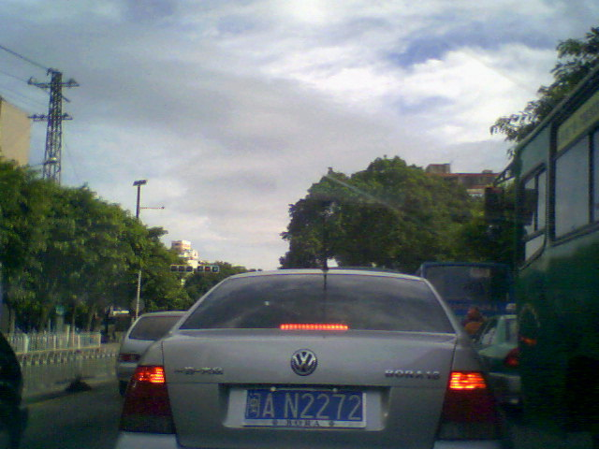](http://s7.sinaimg.cn/orignal/4a6b38821767a45d7f946)

街头景致很特别，我很熟悉它。

[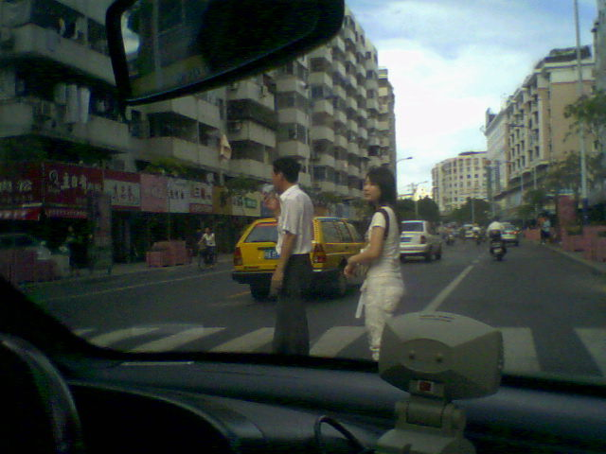](http://s1.sinaimg.cn/orignal/4a6b38827515e1caf83c0)

福州的街上从我有记忆开始好像行人从来都不管交通规则的。

[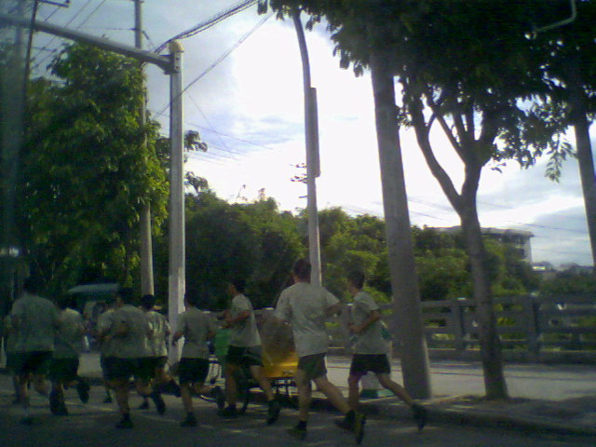](http://s12.sinaimg.cn/orignal/4a6b3882f4f5fed77f61b)

绿化好的地段也是很美的，这样的风景经常有。

分享：